台灣微轉股份有限公司

文件名稱：5S管理辦法

文件編號：QP-212-03
版次：第一版
制定日期：2023年12月01日
修訂日期： 年月日

 |  |  |  | 發行章
核准 |  | 審核 |  | 製訂

文件編號 |  | QP-212-03 |  |  | 修訂履歷表 |  | 修訂日期 | 年 月 日
制定日期 |  | 2023年12月01日 |  |  |  |  | 版次 | 1
版次 | 修訂日期 |  | 修訂理由 |  |  | 修訂內容

一、目的
為了更好管理工廠的環境,建立一個優美的工作、生活環境,使員工做到[人人愛 廠、以廠為家]的高尚修養情操發揮全體員工的智慧和工作能力，做到表揚先進、 批評後進，特製此5S工作手冊，以方便大家瞭解5S內容。

二、適用範圍
全公司所屬地方和全體員工都適用此工作原則。
改善現場環境的品質和員工的思維方法，使企業能有效地朝向全面品質管理。
對材料、設備、人員等生產要素展開相應活動。 對於塑造企業形象、降低成本、 準時交貨、安全生產、高度標準化、創造令人心曠神怡的工作場所。

三、5S起源、定義
3.1 起源
5S 起源於日本，包括整理（SEIRI）、整頓（SEITON）、清掃（SEISO）、 清潔（SEIKETSU）、紀律（SHITSUKE）。是對人員、機器、材料進行有 效的管理。又稱為五常法。
3.2 定義
(1). 整理(SEIRI)：工作區域任何東西區分必要與不必要，挪開不必要的工具
(2). 整頓(SEITON)：整理後留在現場的工具，分類擺放，並貼上標示
(3). 清掃(SEISO)：工作區域保持整潔
(4). 清潔(SEIKETSU)：貫徹上述3S，工作效率與產品品質全面提升
(5). 紀律(SHITSUKE)：長時間紀律的養成,重視員工職業健康與安全

四、作業流程
擔當者 | 流程 | 使用表單
總經理
5S委員會
巡視廠區
整理
整頓
清掃
清潔
紀律
委員計分
審核
公布結果
改善報告
歸檔完成
核準
退件
MD-016-01
5S管理競賽評分表
MD-017-01
5S改善前後說明

統計得分
5S管理競賽
5S委員
5S委員
5S委員
5S委員會
區域負責人
5S委員會
5S主稽委員
總經理
五、組織架構、流程說明
5-1 組織架構
(1).總經理為5S推行委員會最高主管具為最終裁決評分權。
(2).全廠推行5S委員會以管理部為主，下組成5S評價小組。
(3).推行委員會負責各區域的協調各區域工作的督查。
(4).各區域負責人監督其執行情況。
5-2 流程說明
(1).5S委員會
各區域各指派一名擔任5S委員,由總經理核准後組成5S委員會[附件1]。
任期一年,期滿可連任。
(2).巡視廠區
以整理、整頓、清掃、清潔、紀律為主要檢查項目
(3).委員計分
各委員依區域劃分將分數填入5S管理評分表[附件2]。
(4).統計得分
主稽核員取平均分方式進行統計。
(5).審核
各部門5S評分記錄產生後經5S最高主管審核。
(6).公布結果
將其5S管理競賽[附件3]公布在公布欄上。
(7).改善報告
未達標準區域(評分<90)，5S委員會發出5S改善前後報告說明[附件4]， 請各區域負責人改善並填寫完成交還5S委員留存,並於下次5S稽核時 抽檢。
六、評比及考核
5S評比及考核是為檢驗各部門的5S活動是否有效地推行，以及推行的效果是 否達到要求而進行的內部自我檢查過程。5S評比與考核制度是推廣5S活動的 一種有效手法，可以通過制度來督促5S活動的持續推進和水平提升。
6.1 評分時間
每月1次，1個月作一次匯整並以此為獎懲依據。
6.2 成員組成
3~5名人員組成。其中，經由遴選產生主稽核員一名。評比與考核成員 為推行此事務或區域負責人組成。其中委員不能評比自己的區域。
6.3 評比方式及檢查內容
評分方式及標準按照設定的評分標準執行,採用單位月平均分數排名,於下 個月第一周宣布(例：4月評比在5月的第一周公布)
6.4 獎懲制度
(1)獎
月評分(含)90分以上單位前二名(如評分相同,則並列名次)
由區域負責人登記人員人數採下午茶制度(不發現金),金額如下(可累積制)。
第一名：100_{元/人}
第二名：50_{元/人}

(2)懲
月評分(不含)90分以下單位，且填寫[5S改善前後報告說明]。
倒數第一名(懲戒)：在區域內插上黑旗示警。於下個月負責5S改善推行 並在產銷會議中報告改善成果。

七、附件
(1) 5S委員會
(2) 5S管理競賽評分表
(3) 5S管理競賽
(4) 5S改善前、報告說明

(1)5S委員會
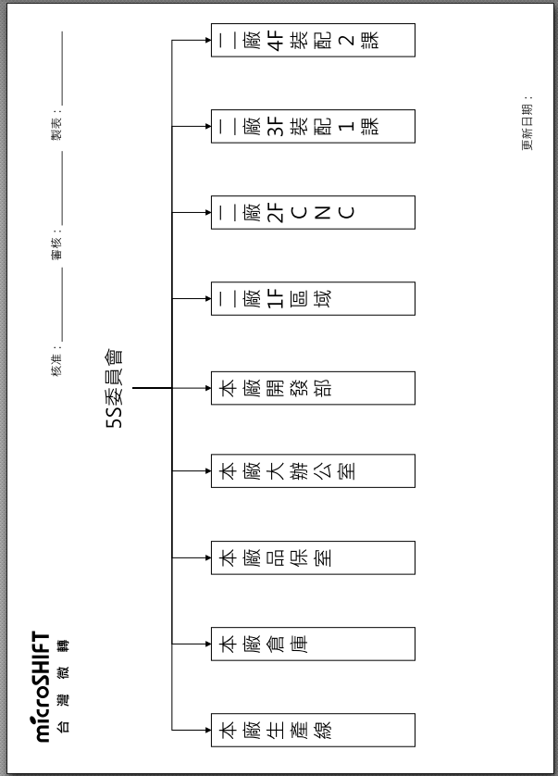

(2)5S管理競賽評分表
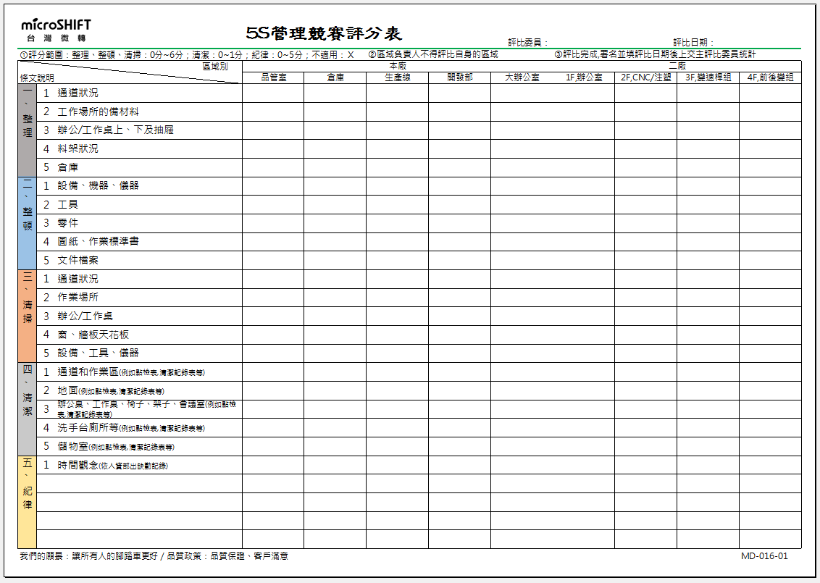
(3)5S管理競賽
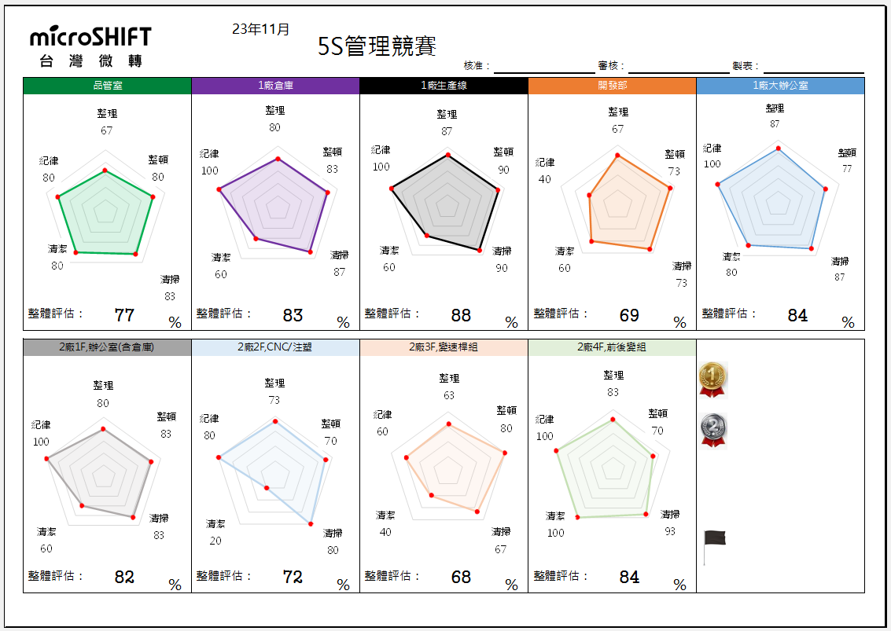
(4)5S改善前、後改善報告
